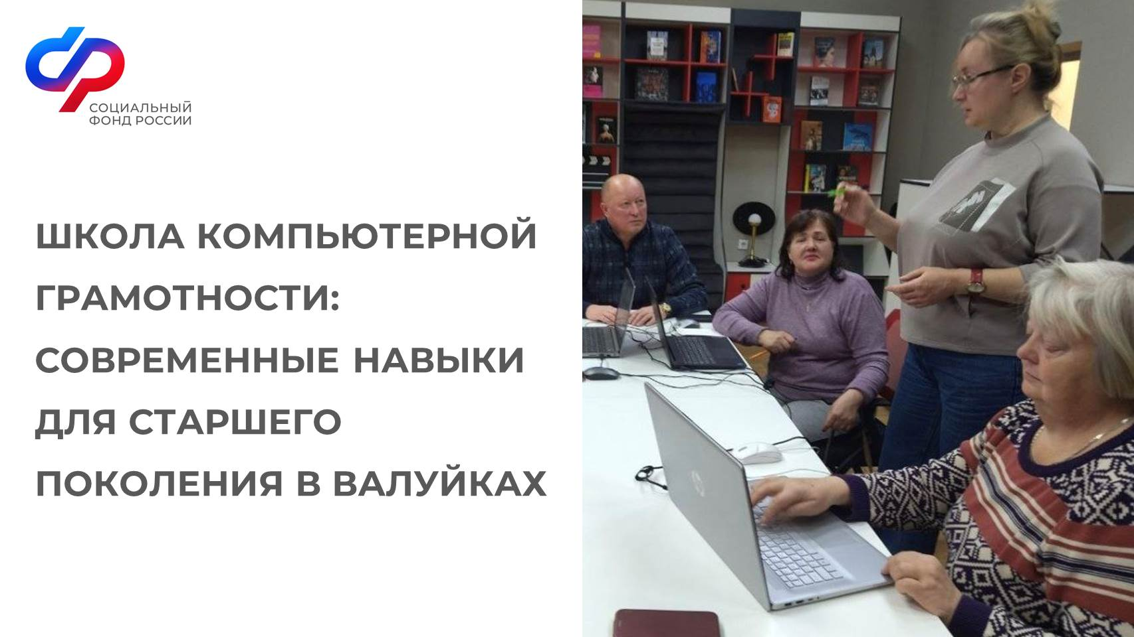

Школа компьютерной грамотности прошла в ЦОСП г. Валуйки

В Центре общения старшего поколения города Валуйки состоялось очередное занятие школы компьютерной грамотности, направленное на повышение цифровых навыков участников. Мероприятие прошло в формате практического занятия и собрало активных посетителей Центра, заинтересованных в освоении современных технологий.

Занятие началось с обсуждения возможностей и доступности сервисов мессенджера «МАХ». Участники узнали, как использовать его для общения, обмена информацией и решения повседневных задач. Затем на практике закрепляли базовые навыки работы за компьютером, уделяя особое внимание использованию мыши и клавиатуры.

Завершающей частью встречи стал важный разговор о правилах безопасности в цифровом пространстве. Кроме того, участники освоили основы форматирования документов: научились настраивать масштаб страницы и подбирать оптимальный размер шрифта для комфортной работы. Занятие прошло в спокойной и доброжелательной атмосфере, а полученные знания вызвали живой интерес и желание продолжать обучение.

